新 书 推 荐

中文书名：《风光独好：观察城市的乐趣》
英文书名：LOOK HERE: On the Pleasures of Observing the City
作 者：Ana Kinsella
出 版 社：Daunt
代理公司：United Agents/ANA/Claire Qiao
出版时间：2022年
代理地区：中国大陆、台湾
页 数：248页
审读资料：电子稿
类 型：大众文化

内容简介：

这是一本关于城市生活乐趣的书。这种快乐来自于偶然的相遇，意外的景色和声音，从灰暗和繁忙的日常生活中闪现出来的一丝美丽。人们混杂在一起，肩并肩地在公园里晒太阳，喝咖啡，跳上公共汽车，在长椅上做白日梦。从这个生活剧场中，从这个喧嚣的活动和孤独的私人场所中，人们汲取灵感、情感和记忆。

本书探讨在日常互动和偶然观察中发现的乐趣，《风光独好》描绘出一幅影响深远的伦敦地图，呈现关于身份、自由和空间（以及谁能拥有这些东西）和社区的想法，同时反思我们在陌生人身上看到的永无止境的时装秀是否有一些更深的意义。

无论走到哪里，安娜·金塞拉都以敏锐的眼光观察她周围细小的、有启发性的细节，以及对多样性和情感联系的热爱。《风光独好》是一个城市及其居民华丽而有层次的肖像，这本书可以让我们放慢脚步，仔细观察，发现美。

作者简介：
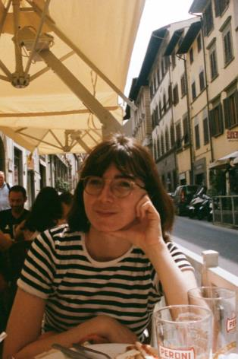
安娜·金塞拉（Ana Kinsella）是一位居住在伦敦的爱尔兰作家。作为一名记者，她曾为《卫报》（the Guardian）、《Frieze》、《Dazed》、《n+1》、《AnOther》等杂志撰稿。她曾在都柏林三一学院（Trinity College Dublin）和中央圣马丁学院（Central Saint Martins）学习。

谢谢您的阅读！
请将反馈信息发至： 乔明睿（Claire）
安德鲁﹒纳伯格联合国际有限公司北京代表处
北京市海淀区中关村大街甲59号中国人民大学文化大厦1705室, 邮编：100872
电话：010-82449026
传真：010-82504200
手机：15804055576
Email: Claire@nurnberg.com.cn
网址：www.nurnberg.com.cn
微博：http://weibo.com/nurnberg
豆瓣小站：http://site.douban.com/110577/
新浪微博：安德鲁纳伯格公司的微博_微博 (weibo.com)
微信订阅号：ANABJ2002

